GUÍA N°2 ARTES VISUALES: I MEDIO A-B-C.
UNIDAD I: GRABADO Y LIBRO DE ARTISTA.

Nombre: |  |  |  | Curso: | I A-B-C. | Fecha
Puntaje Evaluación |  | 34 | Puntaje de corte (60%): |  | 17
Puntaje obtenido: |  |  | Calificación:

INSTRUCCIONES:
-Lee atentamente la guía que a continuación se te presenta.
-Consulta los links que aparecen a lo largo de la guía: ellos te ayudarán a complementar tu trabajo.
-No está permitido compartir información con compañeros. Tampoco la utilización de otro material que no esté permitido.
-Lea atentamente cada una de preguntas de los 3 ítems de ésta guía.
-Marque una sola alternativa, de lo contrario su respuesta se considerará errónea.
-¡Buena suerte!
-Envía junto a sus datos, nombre completo y curso al e –mail de su profesora. maria.fuentes@elar.cl
Artes visuales. Trabajo individual.

Objetivos:
- Interpretar las obras.
- Analizar obras.
- Identificar tipos de obras.
Contenido:
- Interpretación y características de obras de arte.

ITEM I.-INDAGAR A TRAVES DE PAGINAS WEB PARA CONTESTAR LAS SIGUIENTES PREGUNTAS:
RESPUESTA DE SELECCIÓN ÚNICA. MARQUE CON UNA “X” LA ALTERNATIVA CORRECTA.CADA RESPUESTA 1 puntos, total 10 puntos.

1.- ¿Por qué decimos que una escultura tiene volumen?
A.- Porque es una forma tridimensional que posee alto, ancho y largo.
B.- Es parte del entorno natural.
C.- La podemos apreciar en conjunto y armonía.
D.- Porque tiene ancho y alto.
E.- Es recurrible.

2.- ¿Cuáles son las etapas que un escultor necesita para elaborar su obra escultórica?
A.- Plantearse la idea y luego construirla.
B.- Preparar el material y devastarlo.
C.- Plantea la idea, luego hace bocetos con modelos en un material moldeable, escoge la técnica a utilizar e interviene el material.
D.- Realiza maquetas de la obra proyectada.
E.- Ninguna de las anteriores.

3.-Las esculturas se pueden realizar por medio de diferentes técnicas. ¿Cuál de las siguientes alternativas presenta técnicas escultóricas a nivel general?
A.- El dibujo y las maquetas.
B.- Las maquetas y los utensilios para devastar el material.
C.- Los bocetos, las maquetas y el tallado.
D.- El modelado, el tallado y la construcción.
E.- Las maquetas, el tallado, el modelado y la construcción.

4.-“Es la unión de diferentes partes, cosas o materiales que conformarán una escultura...”
¿A qué técnica escultórica corresponde la definición?
A.- El tallado. B.- El agregado. C.- El modelado.
D.- Las maquetas E.- La construcción.

5.- ¿Cuáles son las aplicaciones técnicas que utiliza el modelado?
A.- El devastado que consiste en quitar material y el agregado que incluye material en el proceso de elaboración de una escultura.
B.- Ensamblar y desarmar la obra.
C.- Devastar y ensamblar.
D.- Extraer las partes de un bloque de material para crear relieves o incisiones en el material.
E.- Ninguna de las anteriores.

6.-Los materiales rígidos como la piedra, el cemento o el mármol son procesados bajo la técnica de:
A.- El modelado. B.- El tallado. C.- El devastado.
D.- El agregado. E.- La construcción.

7.-Para realizar el análisis de una obra escultórica es necesario comprender y considerar ciertos conceptos o elementos plásticos como por ejemplo:
A.- El ritmo y el movimiento. B.- Las texturas y los relieves.
C.- Movimiento, ritmo y tensión D.- Volumen, ritmo y movimiento
E.- Movimiento, ritmo, tensión, volumen y textura.

8.- ¿Qué características definen a las texturas como elemento compositivo y de análisis en la escultura?
A.- Son expresivas y llaman la atención del espectador.
B.- Transmite reacciones en quienes las observan.
C.- Son expresivas y significativas transmitiendo sensaciones en el espectador, además, aumentan el grado de contenido de una obra.
D.- Interpretan los sentimientos del artista.
E.- Potencian el contenido y significado de una obra.

9.-“La Venus de Willendorf” anónimo, “El Pensador” de Auguste Rodin y “Rueda de Bicicleta”de Marcel Duchamp corresponden a esculturas por:
A.- Modelado –Tallado –Ensamblaje. B.- Tallado –Construcción –Modelado.
C.- Tallado -Devastado –Agregado. D.- Modelado –Tallado –Construcción.
E.- Tallado –Modelado –Construcción.

10.- ¿Qué es el Land Art y cuál es el principio que lo justifica?
A.- Movimiento artístico de la década de los 80 que llamaba al cuidado del medio.
B.- Técnica escultura que tiene por objetivo trabajar con elementos de la naturaleza.
C.- Es una corriente artística contemporánea que usa los paisajes y elementos de la naturaleza como escenarios y medios para realizar una obra de arte.
D.- Es una intervención sobre el paisaje.
E.- Es una corriente artística contemporánea (década de los ́60) que usa los paisajes y elementos de la naturaleza para intervenirlos con un sentido artístico, cuya finalidad es producir emociones plásticas y la interacción humano-artista con el medio ambiente.

ITEM II: TÉRMINOS PAREADOS. ESCRIBA EL NÚMERO CORRESPONDIENTE DE LA COLUMNA “A” EN LOS PARÉNTESIS DE LA COLUMNA “B”.5 puntos.

A |  | B
1 ROBERT SMITHSON |  | EL ARTE DE ENVOLVER LAS COSAS
2 LAND ART NACIONAL |  | “FIVE PATHS”
3 CHISTO |  | “EL ESPIRAL JETTY”
4 ROBERT LONG |  | RAÚL ZURITA.
5 DOMINIQUE AREL |  | CORRIENTES DE AGUA

ITEM III.- DESARROLLO:
1.- A QUÉ TÉCNICA DE TRABAJO ESCULTÓRICO CORRESPONDE LA OBRA NACIONAL “ODA AL VIENTO” DE IGNACIO BAHNNA HADDAD DEL AÑO 1980. JUSTIFIQUE. 3 puntos. Link.: https://www.youtube.com/watch?v=JCQo9LgUBqM

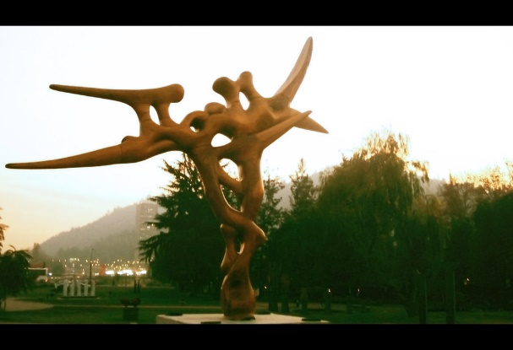

2.-REALICE UN BREVE ANÁLISIS DE APRECIACIÓN ARTÍSTICA A LA OBRA “VENUS DE WILLENDORF”, UTILIZANDO LENGUAJE TÉCNICO DEL ÁREA (CONCEPTOS Y ELEMENTOS PLÁSTICOS). 5 puntos. Link: https://www.youtube.com/watch?v=S1-hEwH2uCg

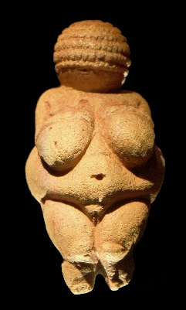

3.-COMPARE DOS TÉCNICAS ESCULTÓRICAS A ELECCIÓN Y EXPLIQUE TRES DIFERENCIAS Y TRES SEMEJANZAS ENTRE ELLAS.3 puntos.
Link: https://www.youtube.com/watch?v=TaSZMZwoFVA&list=PLYwJAvSGLmZq6NRxWZh2k4lTHvJXZsNPr

4.-EXPLÍQUE LA FINALIDAD DE EL LAND ART Y NOMBRE DOS ARTISTAS QUE TRABAJEN INDEPENDIENTEMENTE LOS MATERIALES NATURALES PARA INTERVENIR EL AMBIENTE.3 puntos

5.-SI TUVIERAS QUE PLANTEAR TU PROPIO PROYECTO LAND ART: Total5 puntos
a) ¿Qué título le pondrías?1punto.

b) ¿En qué lugar de Santiago lo instalarías? Justifica tú respuesta. 2 puntos.

c) ¿Con qué materiales de la naturaleza elaborarías tu Land Art? Explica el significado que tienen estos para ti y su relación con el entorno. 2puntos.

d) Dibuja a color tu proyecto “LAND ART”.2 puntos
Sugerencia de link: https://www.yaconic.com/descarga-gratis-3000-libros-de-arte-en-pdf/
https://www.oyejuanjo.com/2015/11/50-libros-digitales-gratis-bellas-artes.html
https://www.youtube.com/watch?v=yMhl2Jb8LcY

